PLAVALNA ŠOLA »DELFIN«
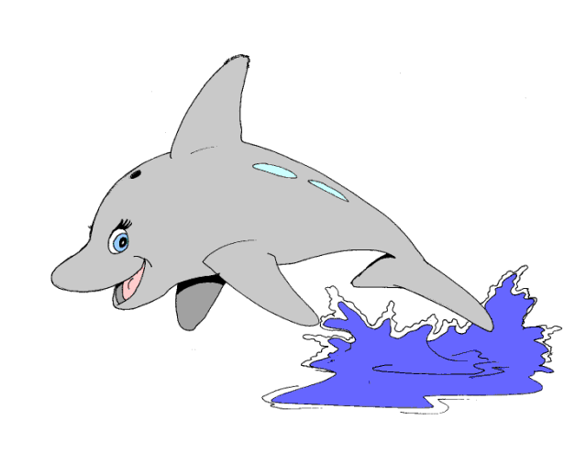

DIR. VERŠIČ ANASTAZIJ- DADI s.p.
Črmljenšak 24, 2232 VOLIČINA
TEL: 00386 (0)41 50-40-40
E-POŠTA: plavalna.sola.delfin@gmail.com
Spletni naslov: www.plavalna-sola-delfin.si

CENIK PLAVALNE ŠOLE DELFIN
V TERMALNEM ZDRAVILIŠČU RADENCI

Plavalna šola »DELFIN« organizira plavalne tečaje
za vse predšolske in šolske otroke.

Odgovorna oseba za izvedbo tečaja je:
Veršič Anastazij - Dadi – učitelj plavanja, reševalec iz vode in dir. plavalne šole »DELFIN«.

PRIDITE TUDI VI V PLAVALNO ŠOLO DELFIN,
Z VESELJEM VAS PRILAGODIMO NA VODO
IN NAUČIMO PLAVATI.

Organiziramo in izvajamo plavalne tečaje za:

ZA SKUPINE VRTCEV IN OSNOVNIH ŠOL.
3 DNEVNI - 10 URNI PLAVALNI TEČAJ
(plavalni tečaj za VRTEC ali OŠ. Cena na posameznik znaša:
34,00 € učenje plavanja, 10 ur ( 3 x 3 šol ure +15 min )
20,70 € vstopnina, ( 3 X VSTOP) (1 X VSTOP= 6,90 €)
SKUPAJ ZA PLAČILO: = 54,70 €/posameznika.

VRTCI IN OSNOVNE ŠOLE MORATE ZAGOTOVITI UČENCEM MED PLAVALNIM TEČAJEM TUDI MALICO.

4 DNEVNI - 15 URNI PLAVALNI TEČAJ.
( plavalni tečaj za VRTEC ali OŠ. Cena na posameznik znaša:
51,00 € učenje plavanja, 15 ur (4 x 3 šol ure + 34 min )
27,60 € vstopnina, ( 4 X VSTOP) (1 X VSTOP= 6,90 €)
SKUPAJ ZA PLAČILO: = 78,60 €/posameznika.

VRTCI IN OSNOVNE ŠOLE MORATE ZAGOTOVITI UČENCEM MED PLAVALNIM TEČAJEM TUDI MALICO.

5 DNEVNI -15 URNI PLAVALNI TEČAJ.
( plavalni tečaj za VRTEC ali OŠ. Cena na posameznik znaša:
51,00 € učenje plavanja, 15 ur (5 x 3 šol ure )
34,50 € vstopnina, ( 5 X VSTOP) (1 X VSTOP= 6,90 €)
SKUPAJ ZA PLAČILO: = 85,50 €/posameznika.

VRTCI IN OSNOVNE ŠOLE MORATE ZAGOTOVITI UČENCEM MED PLAVALNIM TEČAJEM TUDI MALICO.

ZA 2 ALI 3 RAZRED - OBVEZNI PROGRAM
5 DNEVNI - 20 URNI PLAVALNI TEČAJ
PO OBVEZNEM PROGRAMU ZA OŠ.
Cena na posameznika znaša:
68,00 € učenje plavanja, 20 šol ur (5 x 4 šol. ure )
34,50 € vstopnina, (5 x VSTOP ) (1 X VSTOP= 6,90 €)
SKUPAJ ZA PLAČILO: 5 DNI 102,50 €/ posameznika

OSNOVNE ŠOLE MORATE ZAGOTOVITI UČENCEM MED PLAVALNIM TEČAJEM TUDI MALICO.

ZA ŠPORTNI DAN ALI TESTIRANJE :
ORGANIZIRAMO IN IZVEDEMO VAM PLAVALNI ŠPORTNI DAN
ALI TESTIRANJE PLAVALCEV
Eno dnevno 3 urno plavanje; cena na posameznika znaša:
10,20 € testiranje plavalcev, 3 šol ure
6,90 € vstop, 1 x vstop
SKUPAJ ZA PLAČILO: = 17,10 €/ posameznika

OSNOVNE ŠOLE MORATE ZAGOTOVITI UČENCEM MED PLAVALNIM TEČAJEM TUDI MALICO.

CENA UČNE URE PLAVANJA JE 3,40 €UR/ 1 šol URO / UČENCA.

OPLAVANJEVALNE TEČAJE PA IZVAJAMO TUDI PO VAŠEM NAROČILU
IN NA VAŠIH LOKACIJAH.

Cenik Plavalne šole Delfin začne veljati z dne 01.07. 2025 in velja do spremembe cen.

Pridržujemo si pravico do spremembe cen.

LEP POZDRAV.

Dir. Plavalne šole Delfin: Veršič Anastazij – Dadi s.p.

Črmljenšak, dne: 09.06. 2025

